Kierunek: | Grafika komputerowa i elementy rzeczywistości mieszanej / Informatyka
Rok akademicki: | 2022/2023
Przedmiot: | Podstawy programowania zorientowane obiektowo
Semestr: | II
Grupa dziekańska: | 1

Grupa robocza: | GrupaRobocza06
Skład grupy:
Osoba 1: | Rostyslav Hrenitskyi
Osoba 2: | Maksym Szczurko
Osoba 3 : | Wojciech Gawlas
Osoba 4:



Sprawozdanie z: Laboratorium numer 4

data: 30 maja 2023
Aktywności realizowane przez członków grupy roboczej, czyli kto i za co był odpowiedzialny podczas laboratorium/zadania domowego oraz utworzenia sprawozdania (min 3 na osobę):
Osoba 1: Rostyslav Hrenitskyi

Osoba 2: Maksym Szczurko

Osoba 3: Wojciech Gawlas

Osoba 4:

Sposoby i narzędzia komunikacji grupy roboczej:

Zadanie 1
Napisać program wykorzystujący dwie klasy Punkt i Prostokąt. Utworzyć funkcję zaprzyjaźnioną z klasami, sprawdzającą czy punkt lezy w obszarze prostokąta.

Rozwiązanie zadania 1:

Klasy:

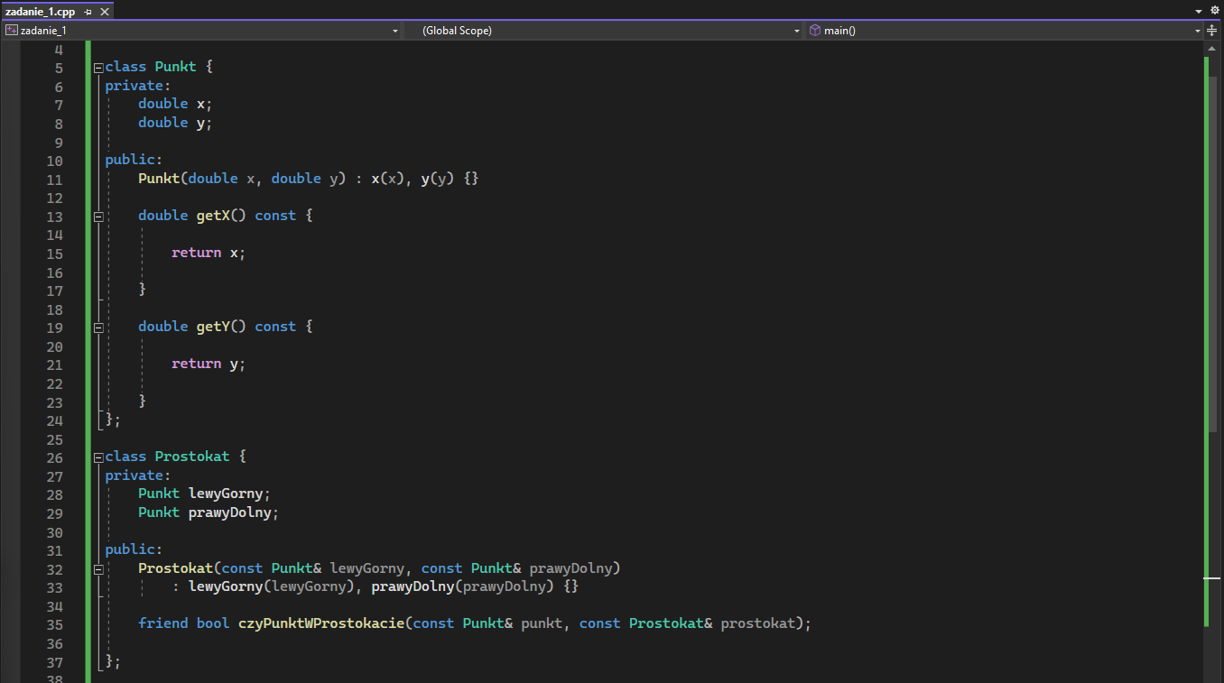
Funkcja:

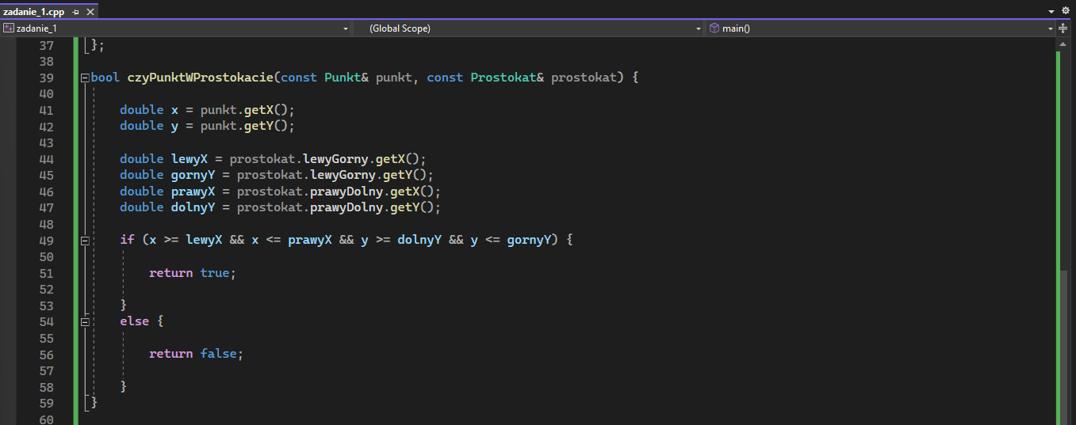
Main:

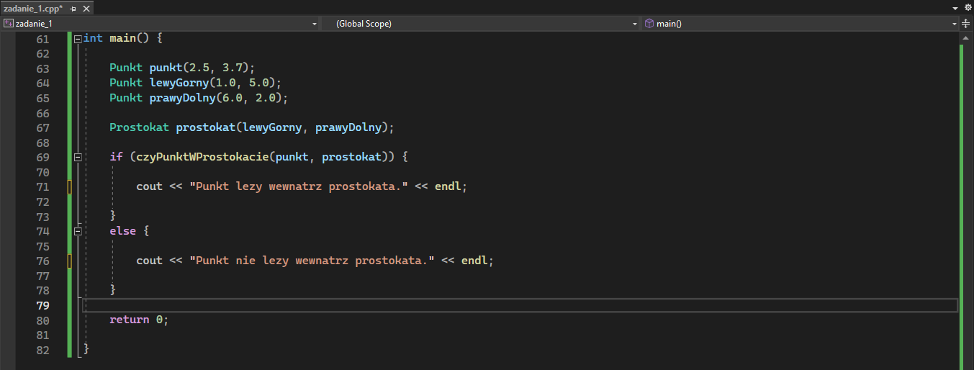
source: ...\Modul 4\Labaratorium 4\Zadanie 1\zadanie_1.cpp

Wyjście:

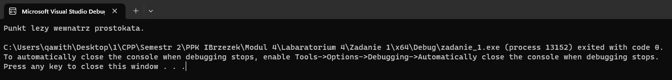

Zadanie 2

Sprawdzić w jaki sposób do funkcji przekazywane są obiekty. Czy funkcja może zmienić cechy obiektu dostarczonego jako argument? Jak zachowuje się konstruktor i destruktor w przypadku przekazywania do funkcji kopii obiektu? Zmodyfikować powyższy program tak, aby po sprawdzeniu czy punkt leży w obszarze prostokąta funkcja dokonała zmiany położenia punktu, przez zmianę cech. Jak taką akcję można osiągnąć? Jakimi sposobami?

Rozwiązanie zadania 2:

Obiekty są przekazywane do funkcji przez wartość lub przez referencję. Przekazywanie przez wartość tworzy kopię obiektu, podczas gdy przekazywanie przez referencję umożliwia operowanie na oryginalnym obiekcie.
Jeśli funkcja przyjmuje obiekt przez wartość, zostaje utworzona kopia tego obiektu w funkcji. Modyfikacje dokonane na kopii obiektu nie wpływają na oryginał poza zakresem funkcji.
Aby funkcja mogła zmienić cechy obiektu dostarczonego jako argument, musimy przekazać obiekt przez referencję lub wskaźnik.

Zmodyfikować powyższy program tak, aby po sprawdzeniu czy punkt leży w obszarze prostokąta funkcja dokonała zmiany położenia punktu, przez zmianę cech:

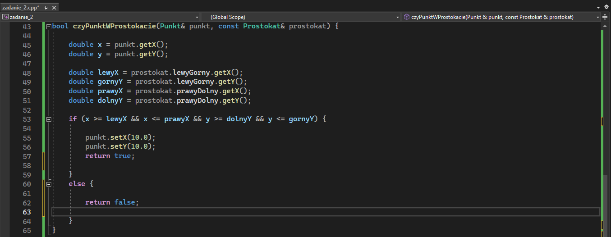

Zadanie 2a

Używanie klasy A w klasie B i kwestie wywołania konstruktora klasy A.
Do zadania 7 z modułu 3 dodać klasę np. Kwadrat wykorzystującą klasę Punkt (punkt początkowy kwadratu) jak zwykłą zmienną.
Omówić kwestię uruchomienia/inicjalizacji konstruktora zmiennej klasy Punkt w klasie Kwadrat.

Rozwiązanie zadania 2a:

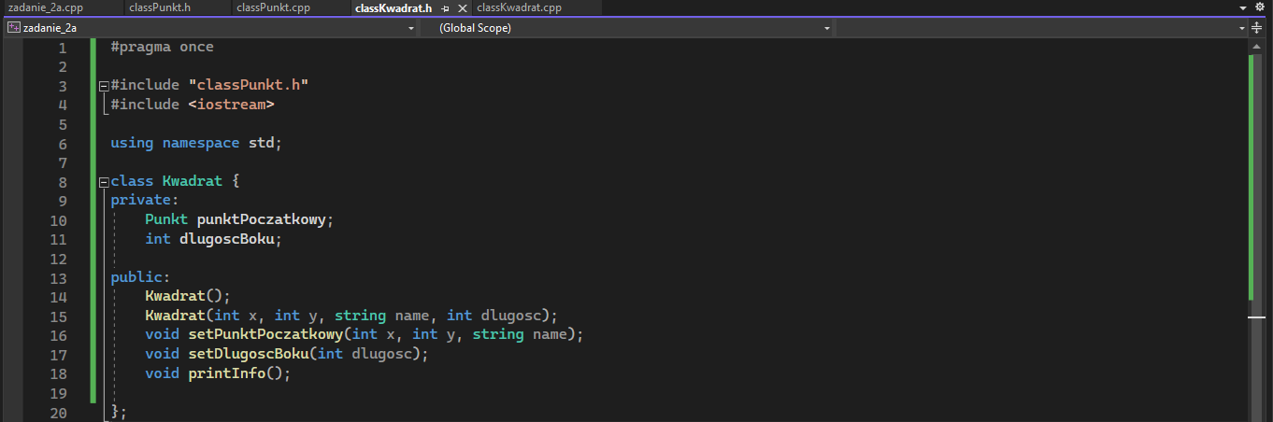
W klasie Kwadrat zmienna punktPoczatkowy jest typu Punkt i jest inicjalizowana poprzez wuwolanie konstruktora klasy Punkt.

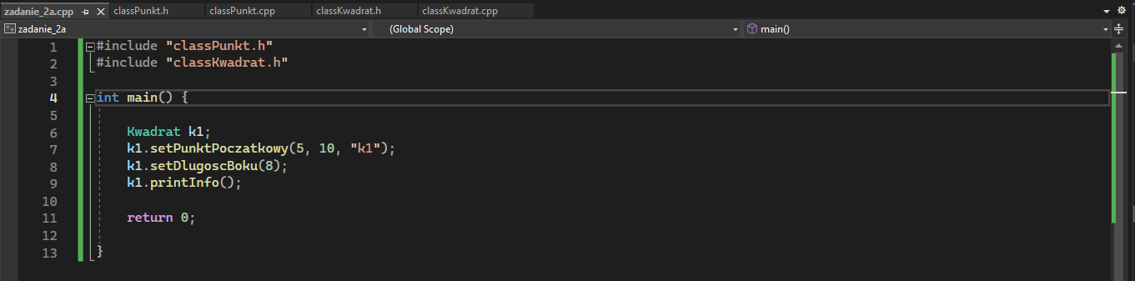
W funkcji Main przedstawiono przykładowe użycie klasy Kwadrat z tworzeniem obiektu klasy Punkt i ustawiając wartości punktu początkowego i długości.
W takim podejściu klasa Kwadrat może przechowywać i manipulować obiektem klasy Punkt jako zmienną.

